Usa e Canada

PROGRAMMA
DI VIAGGIO

1º Giorno – LOS ANGELES
All’arrivo a Los Angeles trasferimento in albergo con l’aiport shuttle (l’hotel è in zona aeroporto)
**Check the “hotel list” loaded in our website for hotel name info** Istruzioni per prendere lo shuttle:
- dal piano delle arrivi, andare al piano delle partenze e seguire il cartello “hotel & courtesy shuttles”
- una volta all’esterno dell’aeroporto ci sarà il segnale “hotel & private parking shutlle”: dove si Potrà prendere la navetta che porta al vostro hotel”
Se doveste aver bisogno di assistenza all’arrivo ci sarà un nostro assistente al Terminal TBIT (Tom Bradley International; non negli altri terminali!) lunedi dalle ore 12:30 pm alle ore 8:30 pm.
Hospitality Desk: dalle 16 alle 20 un assistente sarà a disposizione nella hall. Pernottamento in albergo.

2º Giorno – LOS ANGELES
Colazione Grab & Go. Alle 8:15 city tour di mezza giornata di Los Angeles, la “città degli angeli”, fondata dai coloni messicani e ora metropoli multietnica che ospita comunità originarie da oltre 140 Paesi. Il fascino di questa metropoli è in gran parte legato alle leggende e alla storia del cinema e del mondo dello spettacolo, ecco perché il distretto più famoso della città è Hollywood e la famosissima scritta posta sulla collina è diventata un’icona e rientra nell’immaginario comune. Hollywood Boulevard è la via principale che ospita la Walk of Fame, un lungo marciapiede con oltre 2000 stelle incastonate: qui sono riportati i nomi delle celebrità onorate per il loro contributo all’industria dello spettacolo. Il centro finanziario e commerciale è Downtown con Olvera Street dove ancora si trovano case costruite all’inizio del XIX secolo. Pomeriggio libero. Il tour termina ad Hollywood; il pullman non rientra in hotel, ma prosegue con l’escursione facoltativa “Los Angeles by the beach” per godere delle bellissime spiagge e di Santa Monica. Pernottamento.

3º Giorno – LOS ANGELES – LAS VEGAS
Colazione grab & go. Alle 08.15 partenza dall’ hotel con una guida bilingue. Tra Los Angeles e Las Vegas vi aspetta. Calico Ghost Town: la città fantasma. famosa per le miniere d’argento del Wild West! La sera escursione facoltativa “Luci e Suoni” per ammirare le follie della città con più luci al mondo. Las Vegas è la capitale mondiale del gioco d’azzardo, chiamata anche Sin City, la città del peccato, degli eccessi, dell’intrattenimento e dello spettacolo. Pernottamento in albergo.

4º Giorno – LAS VEGAS – GRAND CANYON - WILLIAMS
Colazione grab & go. Partenza per il Grand Canyon. Unico, sensazionale, straordinario: non esistono aggettivi a sufficienza per descrivere in maniera esaustiva il Grand Canyon, una delle meraviglie del mondo. Un’immensa gola creata dal fiume Colorado lunga quasi 450 Km, profonda oltre 1800 metri e con una larghezza da 500 metri a 29 Km: numeri che ben rendono le dimensioni colossali di uno dei parchi più visitati degli Stati Uniti. Pernottamento in albergo a Williams.

5º Giorno – GRAND CANYON – MONUMENT VALLEY - PAGE
Colazione a buffet. Proseguimento per la Monument Valley (escursione in jeep facoltativa) e continuazione per Page. Il paesaggio della Riserva Navajo di Monument Valley stupirà con la sua bellezza, i pinnacoli di roccia e i monoliti di sabbia rossa che si stagliano all’orizzonte: uno dei luoghi più suggestivi al mondo, spesso scenario ideale per numerosi film western a partire dalla seconda metà degli anni ’30 col capolavoro di John Ford “Ombre rosse” fino alla celebre corsa di Tom Hanks in “Forrest Gump”. Pernottamento in albergo.

Partenze 2025
minimo 2 pax

LA QUOTA

COMPRENDE

6º Giorno -PAGE – ANTELOPE CANYON – BRYCE CANYON
Colazione a buffet. Visita del magnifico Antelope Canyon: non conosciuto come il Gran Canyon, apparso in Tv molto meno della Monument Valley, questo spettacolo della natura scavato nella roccia arenaria da vento e acqua che ne hanno modellato le pareti, è famoso per le rocce rosse con sfumature violacee ed arancioni e per gli effetti di luce sbalorditivi. Proseguimento per Bryce Canyon dove si ammira l’ennesima bizzarria di questo angolo di west americano: gli hoodos, rocce colorate e pinnacoli scolpiti da fenomeni naturali d’erosione, un anfiteatro di guglie i cui colori variano nell’arco della giornata dal giallo all’arancio, dal rosa al rosso al viola. Imperdibile! Pernottamento in albergo.

7º Giorno – BRYCE CANYON – LAS VEGAS
Colazione a buffet. Partenza per Zion, affascinante parco nazionale dove il fiume Virgin ha scavato il suo letto tra le solide rocce a strapiombo. Una gola profonda incorniciata dai colori rosso brillante e bianco delle maestose pareti rocciose scolpite dalla forza delle acque del fiume. Continuazione per Las Vegas e sistemazione in albergo. Serata libera per esplorare la città. Qui l’eccesso è la norma e la sobrietà è un autentico sconosciuto. Scordatevi monumenti, opere d’arte e tutto ciò che possa avere a che fare con la cultura, a Sin City ci si va solo per divertirsi. Pernottamento in albergo.

8º Giorno -LAS VEGAS – FRESNO
Alle 8:30 Partenza dall’hotel per Fresno con la guida bilingue che rimarrà con il gruppo fino a San Francisco. Pernottamento in albergo.

9º Giorno -YOSEMITE AREA - MONTEREY
Colazione a buffet. Proseguimento per il Parco Nazionale di Yosemite: picchi di granito, nuvole di spruzzi che salgono dalle cascate, prati ricoperti di fiori selvatici, il monumentale El Capitan, uno dei massi granitici più alti al mondo e l’Half Dome, spettacolare parete di roccia liscia a picco. Si ammireranno inoltre gli alberi più imponenti al mondo: le sequoie. Continuazione per Monterey,
**Agosto 9, 12 e 16: il pernottamento non sarà previsto a Monterey, ma nei dintorni (per esempio Salinas o similare) a causa del Concours d’Elegance Car Show. La visita di Monterey verrà effettutata come da itinerario.**

10º Giorno – MONTEREY – SAN FRANCISCO
Colazione a buffet. Il fascino di Monterey è tutto sul mare: la baia è riserva marina nazionale mentre il quartiere storico ancora custodisce le radici ispaniche e messicane nei bei palazzi d’epoca. A breve distanza si raggiungerà Carmel, graziosa cittadina dall’aspetto perfettamente curato ed esclusivo. Si prosegue lungo la nota strada panoramica 17-Mile Drive, un continuo susseguirsi di spettacolari scorci scenografici da togliere il fiato. Continuiamo in direzione di San Francisco passando per l‘ormai mitica Silicon Valley. Arrivo a San Francisco, sistemazione in albergo e pernottamento.

11º Giorno - SAN FRANCISCO
Colazione a buffet. In mattina visita della splendida città di San Francisco, centro multiculturale un tempo nota come la “Parigi dell’Ovest”, capitale della stravaganza nonché una fra le più affascinanti città americane: i suoi continui sali- scendi producono scorci per panorami mozzafiato. Simbolo per eccellenza della città è il Golden Gate, il ponte rossopiù celebre al mondo spesso avvolto nella fresca nebbia mattutina: uno spettacolo nello spettacolo! Nel pomeriggio visita del penitenziario di Alcatraz con audioguida.

12º Giorno - SAN FRANCISCO
Colazione a buffet. Giornata libera. Trasferimento in aeroporto con shuttle seat in coach.

LA QUOTA
NON COMPRENDE

USA TOUR
€ 3.595,00
- Viaggio aereo con volo di linea andata e ritorno, bagaglio incluso
- 11 notti alberghi di categoria turistica
- 11 colazioni
- Pullman o minivan a seconda del numero di partecipanti
- Una guida multilingue per tutto il tour
- Visite: Los Angeles
- Trasferimento da Las Vegas all’aeroporto di Los Angeles
- Facchinaggio in tutti gli alberghi [una valigia a testa]
- Ingresso nei seguenti Parchi: Grand Canyon, Bryce Canyon, Zion Canyon (National Parks) & Antelope Canyon, Monument Valley (Navajo Tribal Parks), Calico (Regional Park) Parco Nazionale di Yosemite, 17-Mile Drive
- San Francisco -Escursione Alcatraz Cruise (con audioguida della prigione) senza accompagnatore
- Tasse aeroportuali € 345,00 da riconfermare al momento dell’emissione dei biglietti
- Bevande durante i pasti
- Facchinaggio, mance e spese personaIi
- Le mance e gli extra di carattere personale
- Assicurazione obbligatoria annullamento medico e bagaglio Euro 135,00 massimali fino a 50.000 (possibilità di ampliamento)
- Quanto non espressamente indicato alla voce “ la quota comprende”
- Supplemento Agosto € 190,00
- Supplemento singola € 986,00

OVEST COMPLETO

EXTRA

HIGHTLIGHTS

RIDUZIONI &

SUPPLEMENTI

(Lunedì)
Aprile: 14, 21 - Maggio: 19 - Giugno: 2, 9, 16,
23, 30 - Luglio: 7, 14, 21, 28 - Agosto: 4, 11, 18,
25 - Settembre: 1, 8, 15, 22, 29 - Ottobre: 6, 13 (Venerdì)
Agosto: 8, 15

Per persona in camera doppia
12 giorni /11 notti
SUPPLEMENTI
- Supplemento Agosto € 190,00
- Supplemento singola € 986,00

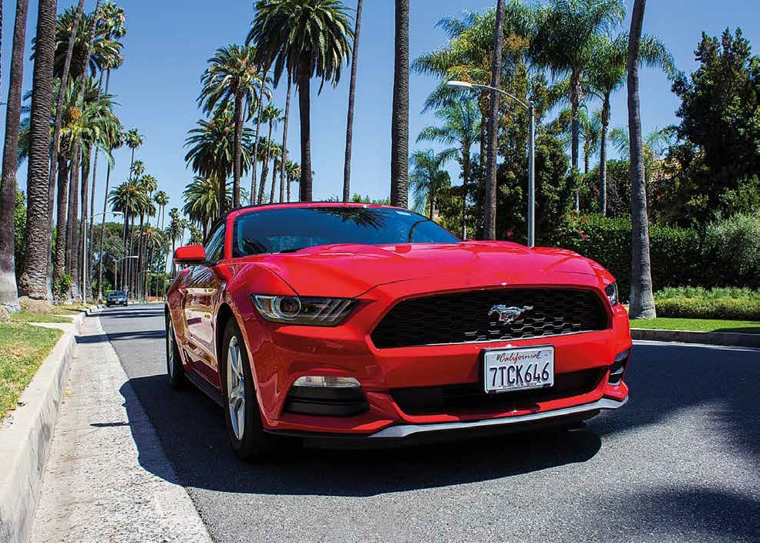

10 11

